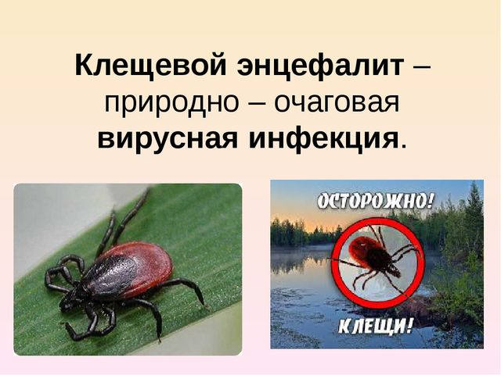
Клещевой вирусный энцефалит(КВЭ)–острое инфекционное вирусное заболевание, с преимущественным поражением центральной нервной системы. Неблагополучными регионами являются: Северо-Западный, Уральский, Сибирский и Дальне-Восточный регионы. В ХМАО – все территории кроме районов Белоярский, Березовский и г. Радужный.
Последствия заболевания:
- полное выздоровление
- нарушения здоровья, приводящих к инвалидности и смерти.
Как можно заразиться?
- На территориях, заселенных клещами(эндемичные природные очаги в лесах, также лесопарки, садово-огородные участки, территории вдоль дорог, участки в городах, промышленная зона)
- Занос клещей в дом с шерстью животных(собаки, кошки), на одежде, с цветами, ветками, шишками и т. д.
- При раздавливании клеща на коже или расчесывании места укуса.
- При употреблении сырого молока коз, овец, коров, буйволов(вирус в период массового нападения клещей попадает в молоко). В неблагополучных по КВЭ территориях употреблять этот продукт -только после кипячения. Опасным является не только сырое молоко, но и молочные продукты без термической обработки: творог, сметана, сливки, простокваша и др.
Кто подвержен заражению?
- Восприимчивы все непривитые против клещевого энцефалита люди, независимо от возраста и пола.
- Группы риска-лица, деятельность которых связана с пребыванием в лесу– работники леспромхозов, геологоразведочных партий, строители автомобильных и железных дорог, работники нефтяной отрасли, энергосетей, топографы, также охотники, рыбаки ,туристы и др.
- Горожане часто заражаются в пригородных лесах, лесопарках, на садово-огородных участках.

Основные признаки болезни
Возбудитель болезни (вирус клещевого энцефалита) передается человеку в первые минуты присасывания зараженного клеща. Укус чаще незаметен за счет обезболивающей слюны клеща
Инкубационный (скрытый) период болезни 10-14 дней(реже до 60 дней).
Начало заболевания может маскироваться под ОРВИ.
Острый период заболевания проявляется: с озноба, сильной головной боли, резким подъемом температуры 38-39*С, тошнотой, рвотой. Беспокоят мышечные боли, чаще в области шеи, плеч, грудного и поясничного отдела спины, конечностей. Внешний вид больного характерен – лицо гиперемировано, гиперемия нередко распространяется на туловище.
Как защититься от клещевого энцефалита?
Неспецифическая профилактика:
- Применение специальных энцефалитных костюмов или приспособленной одежды, препятствующей заползанию клещей на тело(капюшон или платок, плотный воротник, длинные рукава, манжеты на руках и ногах, брюки заправленные в носки и сапоги). Особое значение –тщательная защита головы и шеи.
- Использование отпугивающих средств – репеллентов, для обработки открытых участков тела и одежды(разные препараты, использовать строго по инструкции).
- Само- и взаимоосмотры после выхода из природной зоны, снятие выявленных клещей в медучреждении.
- Расчистка весной дачных участков, дорог от валежника и сухостоя.
- Акарицидные обработки территорий, заселенных клещами, мест отдыха населения согласно реестра обработок.
Специфическая профилактика:
- Профилактические прививки против КВЭ необходимы всем посещающим природные очаги. Обязательны лицам отдельных профессий и групп риска(работники леспромхозов, геологоразведочных партий, строители автомобильных и железных дорог, нефте-и газопроводов, линий электропередач, топографы, охотники, туристы и др. (командированные, студенты строительных отрядов, туристы, лица, выезжающие на отдых, на садово-огородные участки);
- Экстренная серопрофилактика противоклещевым иммуноглобулином -непривитым лицам в первые 3-4 дня после укуса.
Где и как можно сделать прививку от клещевого вирусного энцефалита?
В Российской Федерации зарегистрированы несколько вакцин против клещевого вирусного энцефалита. Прививку можно сделать в прививочных пунктах поликлиник, медсанчастей, здравпунктов учебных заведений после консультации врача.
Следует запомнить, что завершить весь прививочный курс против клещевого энцефалита необходимо за 2 недели до выезда в неблагополучную территорию.

Как снять присосавшегося клеща?
Лучше это сделать у врача в травматологическом пункте в поликлинике по месту жительства или любом травматологическом пункте лечебного учреждения.
Снимать клеща нужно очень осторожно, чтобы не оборвать хоботок, который глубоко и сильно укрепляется в коже весь период присасывания.
Необходимо:
- Захватить клеща пинцетом или обернутыми чистой марлей/бинтом пальцами как можно ближе к его ротовому аппарату, держа строго перпендикулярно поверхности укуса. Поворачивать тело клеща вокруг оси, извлекая его из кожных покровов.
- Место укуса продезинфицировать любым пригодным для этих целей средством (70% спирт, 5% йод, одеколон),
- Тщательно вымыть руки с мылом, продезинфицировать.
- Место укуса, если осталась черная точка (отрыв головки или хоботка) обработать 5% йодом и оставить до естественной элиминации.
- Снятого клеща нужно обязательно доставить на исследование в ЛПО или в микробиологическую лабораторию «ФГУЗ «Центр гигиены и эпидемиологии» для исследования на возбудителей клещевых инфекций и назначения адекватного лечения.
  - 